**Район расположения МБДОУ № 13, пути движения транспортных средств и детей**

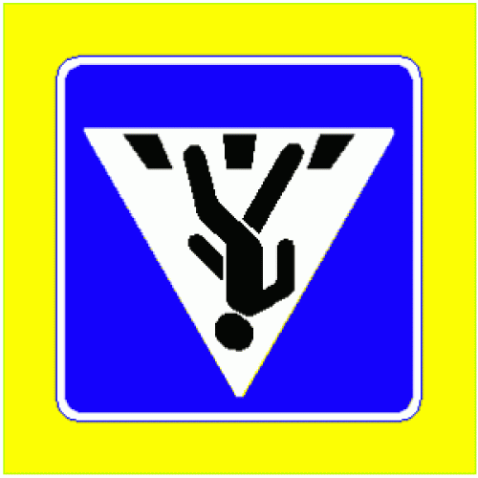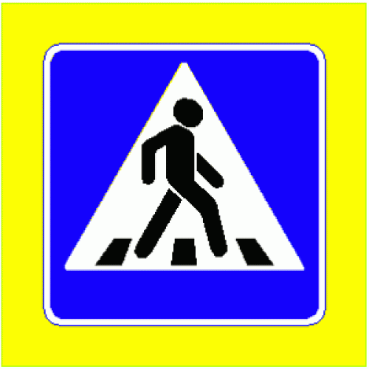****

27

11а

13

Ул. Ворошилова

1

Ул. Новая

Ул. Советская

Движение детей

Спортивная площадка

Проезжая часть

11

5

7

Ул. Осипенко

Ул. Советская

Тротуар

Проезжая часть

Жилая зона

Движение транспорта

10

27

31

Ул. Новая

ул. Некрасова

Ул. Пушкина

13

22

8

4

6

13

27

25

МБДОУ № 13

1

15

1а

Ул. Пушкина

10

7

5

3

3

21

24

17

2

14

12

5

7

9

1

3

23

10

25

23

21

19

15

13

Ограждение

Пешеходный переход